Tarih: 05.11.2021
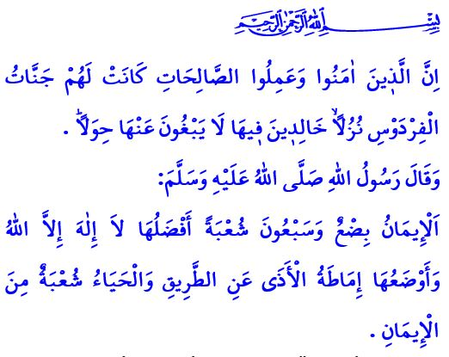
İNSAN İMANLA YÜCELİR
Muhterem Müslümanlar!
Yüce Rabbimiz, bizlere sayamayacağımız kadar bol ve güzel nimetler verdi. Ancak, bu nimetler içinde öyle bir nimet var ki hepsinden daha değerli ve daha önemlidir. İşte bu büyük nimet, imandır. Zira insan, imanla yücelir. Kalpler, imanla huzur bulur. Vicdanlar, imanla berraklaşır. Akıllar, imanla durulur. Kabirler, imanla aydınlanır. Mahşer, imanla feraha erer. Sırattan imanla geçilir. Cennete imanla girilir.
İmandır o cevher ki İlâhî ne büyüktür…
İmansız olan paslı yürek sinede yüktür!
Aziz Müminler!
İman; Peygamber Efendimizin Allah Teâlâ’dan getirdiği her şeyin doğru olduğunu dil ile ikrar, kalp ile tasdik etmektir. Cebrail (a.s)’ın “İman nedir?” sorusuna Allah Resûlü (s.a.s) şöyle cevap vermiştir: “İman; Allah’a, meleklerine, kitaplarına, peygamberlerine, ahiret gününe, hayır ve şerriyle kadere inanmaktır.”
İman edip dünya ve ahiret için yararlı işler yapanlara, içinde ebedi kalacakları ve hiç ayrılmak istemeyecekleri Firdevs cenneti vardır. Rabbinin ayetlerini, ahireti inkâr edip peygamberini alaya alanlara gelince, işte onlar, dünyasını ziyan etmiş kimselerdir. Ahirette ise varacakları yer cehennemdir.
Değerli Müslümanlar!
İslam ile şereflenmenin ilk şartı Allah’a imandır. Mümin, Rabbinin bir tek olduğuna, her şeyi yoktan var ettiğine, yaşattığına ve yönettiğine canı gönülden inanır. Yalnızca Allah’a ibadet eder ve yalnızca O’ndan yardım diler.
Allah’a samimiyetle bağlanan mümin, doğumundan ölümüne kadar yanı başında bulunan, kendisini koruyan, bağışlanması için dua eden meleklerin varlığıyla huzur bulur.
Mümin, ruhuna ve bedenine şifa, gönlüne ve zihnine sükûnet, sözüne ve hayatına anlam katan Kur’an-ı Kerim’e sımsıkı sarılır. Yüce Kitabımızı en güzel bir şekilde yaşayan Peygamberimizin sünnetine tabi olur. Zira o bilir ki, sözün en güzeli Allah’ın Kitabı, rehberliğin en güzeli ise Peygamberimizin rehberliğidir.
Mümin, ahirete de iman eder. Dünyanın geçici, ahiretin ise asıl yurdu olduğunu bilir. Dünyada iken yapıp ettiklerinin hesabını ahirette vereceği bilinciyle bir ömür sürer. Nihayetinde mümin, kadere ve kazaya, hayır ve şerrin ancak Allah’ın yaratmasıyla meydana geldiğine inanır. Bununla birlikte o, iradesini, aklını ve vicdanını kullanır. En iyiye, en doğruya ve en güzele ulaşmak için var gücüyle gayret eder. Zira kula düşen çalışıp çaba göstermektir; takdir, elbette Cenâb-ı Hakk’a aittir.
Kıymetli Müminler!
İmanın gönlümüzde kök salması, iman esaslarını hayatımıza yansıtmaktan geçmektedir. Nitekim Peygamberimiz (s.a.s) bir hadislerinde şöyle buyurur: “İmanın yetmiş küsur şubesi vardır. Bunların en üstünü ‘Allah’tan başka ilâh yoktur’ sözüdür. En alt derecesi ise yoldaki eziyet veren şeyleri kaldırmaktır. Hayâ da imanın bir şubesidir.”
Öyleyse geliniz, inandığımız değerleri yaşamaya ve yaşatmaya gayret edelim. Tüm canlıların elimizden ve dilimizden güvende olmasına özen gösterelim. Kul ve kamu hakkını, yetimin malını koruyup gözetelim. Etrafımıza sevgi ve muhabbet dağıtalım. İyilik yaptığımızda sevinip hamd edelim; kötülük yaptığımızda ise üzülüp tevbe edelim. Unutmayalım ki dünya ve ahiret mutluluğu, hakkıyla Rabbine itaat eden, içtenlikle iman esaslarına sarılan, ihlasla ibadetlere devam eden ve güzel ahlaktan taviz vermeyen müminlerin olacaktır.

İbn Hanbel, I, 28.
Kehf, 18/107, 108.
Kehf, 18/103-106.
İbn Hanbel, III, 320.
Nesâî, Îmân, 16. Din Hizmetleri Genel Müdürlüğü

